柯畈村1-3月份工作动态

1月份：

一、对辖区内禁鞭事宜做统一安排，由村干部加网格员的方式分片区负责，做好禁鞭宣传。

二、对疫情防控工作作研究部署，虽然目前疫情形势已基本稳定，但要尤其关注辖区内老人、儿童，重点场所走访。

三、对辖区内安全生产工作做好摸排，年关临近，对辖区内安全隐患做摸排何研讨，收集好相关信息上报有关部门。

四、对重点人群、党员群众、退役军人等进行走访慰问。

五、值班值守制度名单确定，确保节日期间工作正常运行。

2月份：

1. 集中观看镇创建办发现的创文问题，针对涉及柯畈村的问题做重点处理，会后由柯昌晋同志负责，其他同志配合整改。
2. 对柯畈村重点路段做好分段包保，分配负责人如下：
3. 太友路沿线卫生，由柯昌晋同志负责
4. 314省道沿线卫生，由柯金华同志负责
5. 幸福河沿线卫生，由柯争同志负责
6. 羊城大道沿线卫生，由胡冬梅同志负责
7. 柯畈村村委会广场到太友路垃圾房卫生，由谢爱容同志负责

要求：统一思想，提高认识，善于发现问题，解决问题。

3月份：

布置当前环境整治、安全生产等工作。

1. 关于开展鄂州市农村人居环境整治提升行动拉练实施方案，主要查看村湾生活垃圾治理情况；生活污水管控情况；农村厕所建改情况；村容村貌改善情况；路边、水边、村边、地边、房屋周边杂草清理情况等。
2. 关于开展全市公路沿线垃圾清理整治行动的通知，加大宣传力度，发动群众，共同缔造村湾环境，做好房前屋后的卫生，要求提高思想认识，狠抓措施落实，做好环境卫生。
3. 农保、农合、小额意外险收缴情况，加大宣传力度，督促群众尽快通过手机、银行、税务大厅缴费，或者村委会帮助代缴。
4. 森林防火以及秸秆禁烧工作：加强巡查工作，做好记录。

图片：2023年1月10日，柯畈村副书记柯争入户为困境儿童发放防疫物资，关心困境儿童生活情况、学习情况等。

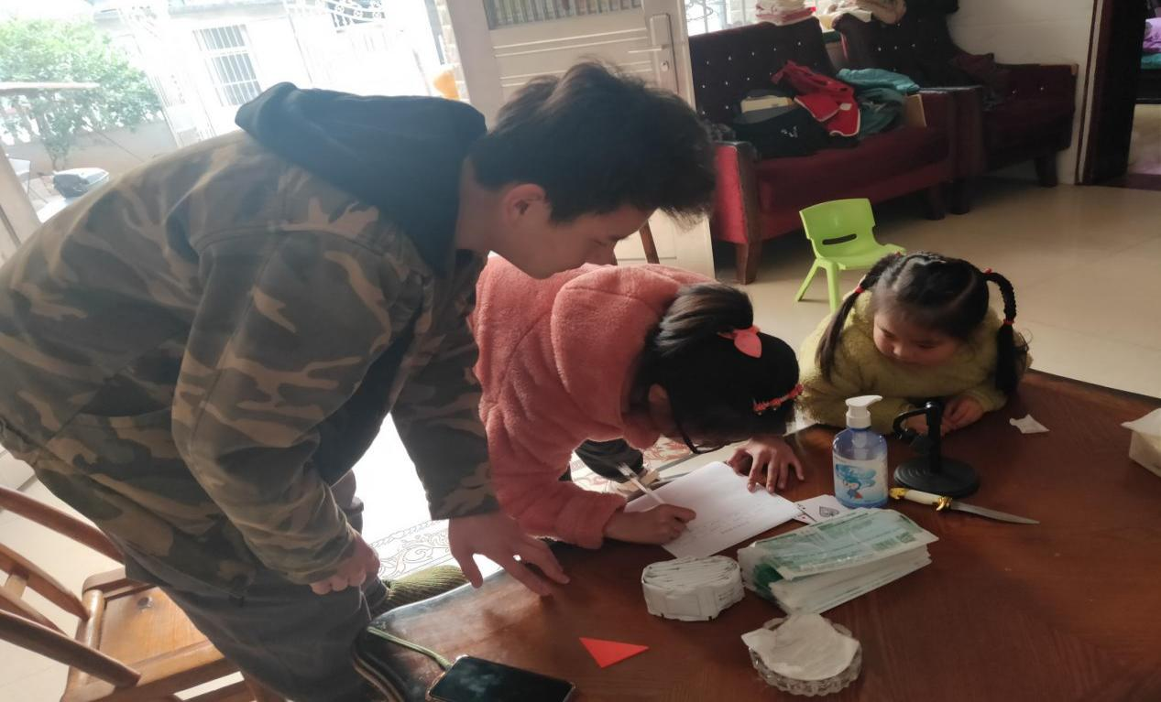

2023年1月10日，柯畈村副书记柯争入户为独居老人安装消防报警器，同时嘱咐老人在家一定要注意用火用电安全，叮嘱网格员多入户巡查，有任何情况及时向村委会报告，及时处理。

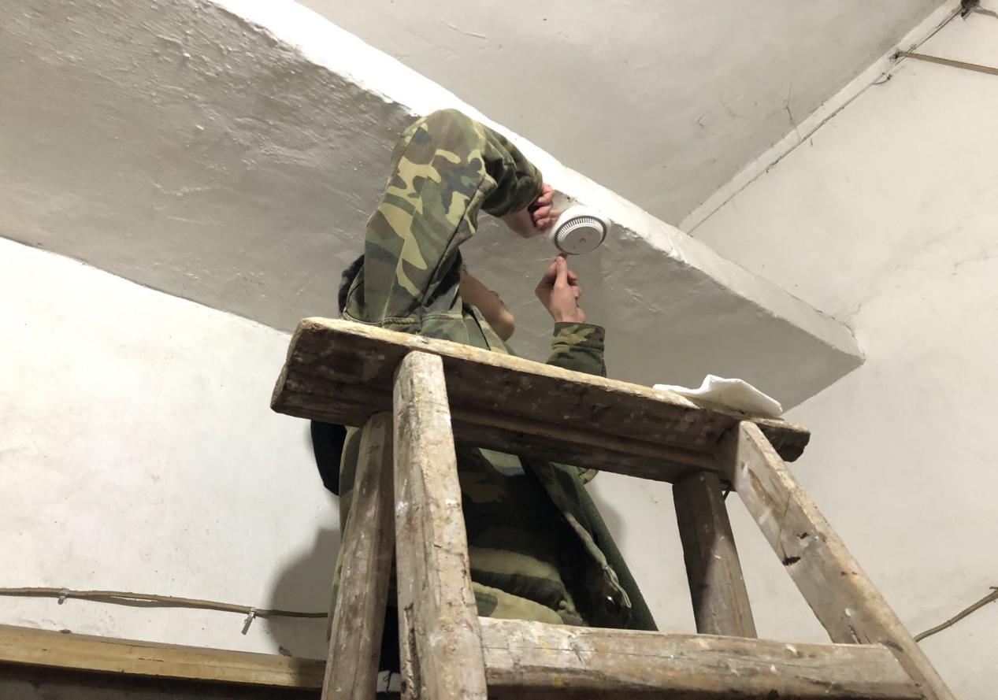

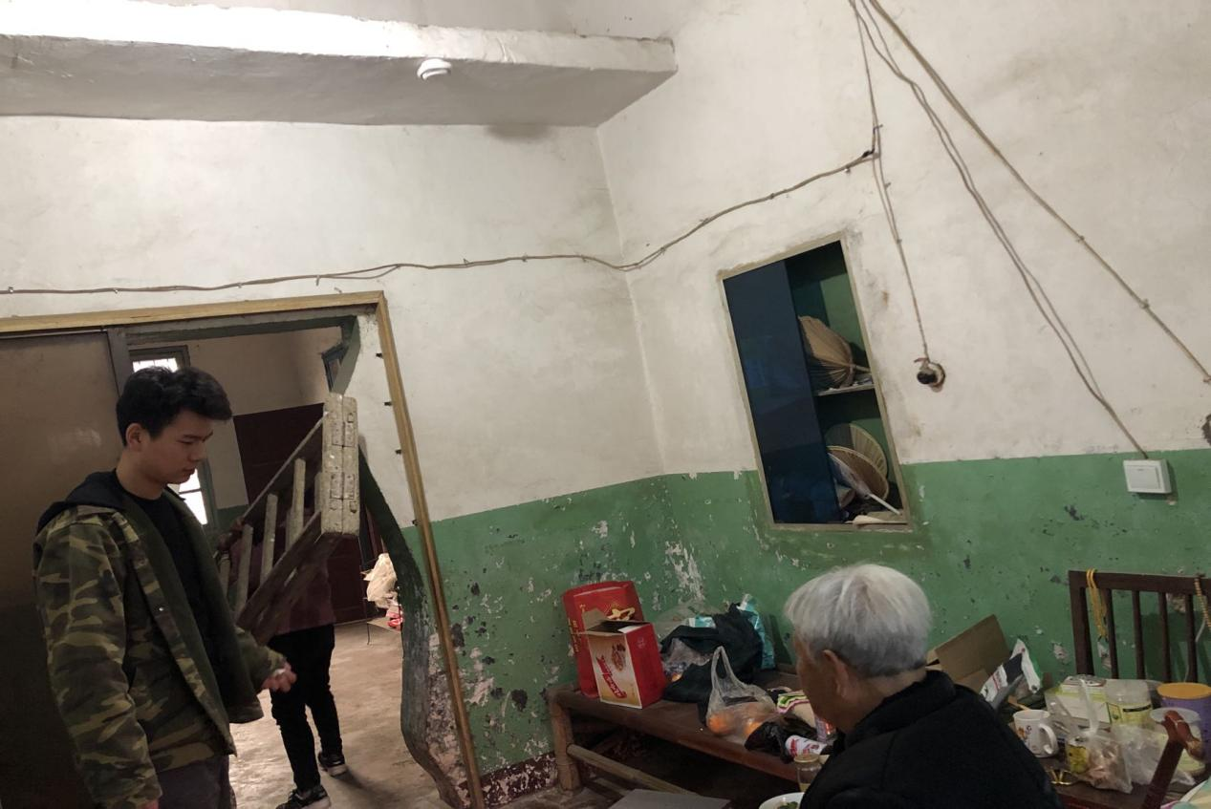

2023年1月18日，柯畈村干部入户党员柯愈烟、柯新明发放2022年度50年以上困难党员定额补贴

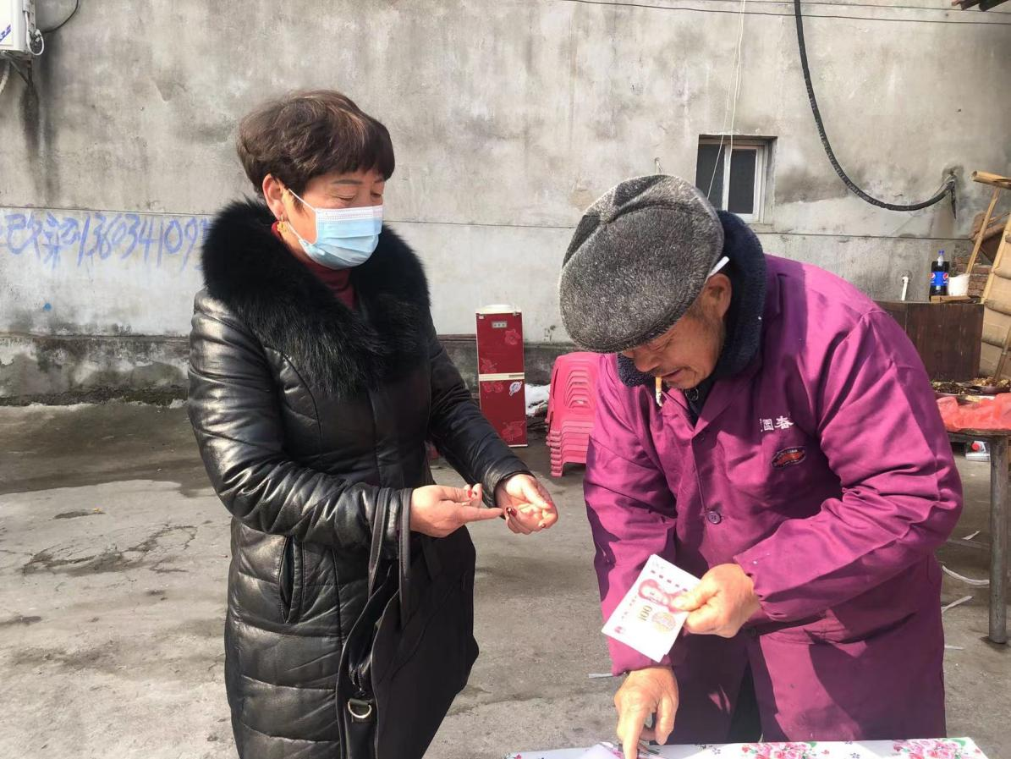

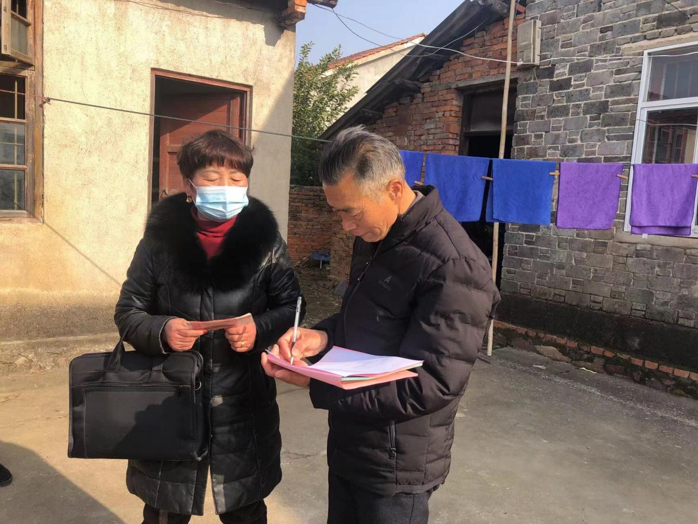

2023年2月7日，柯畈村干部对秸秆禁烧工作，加强巡查工作，做好记录。

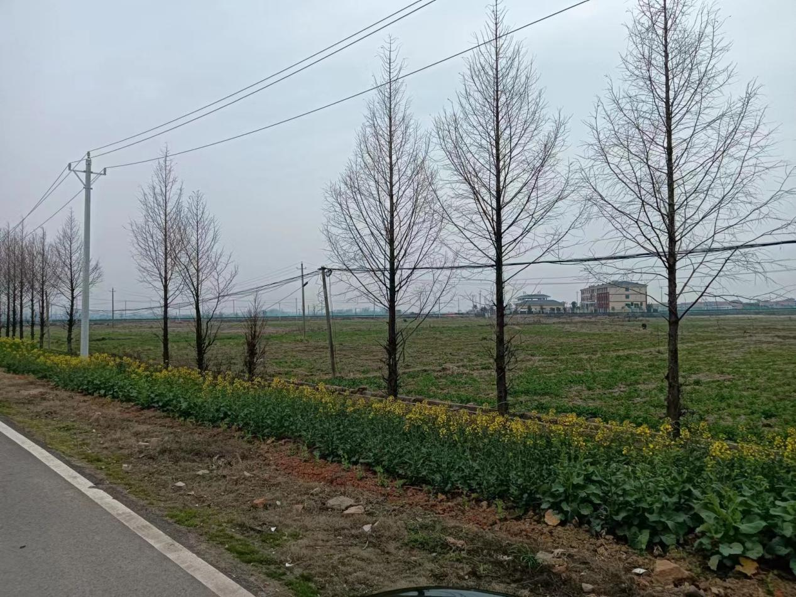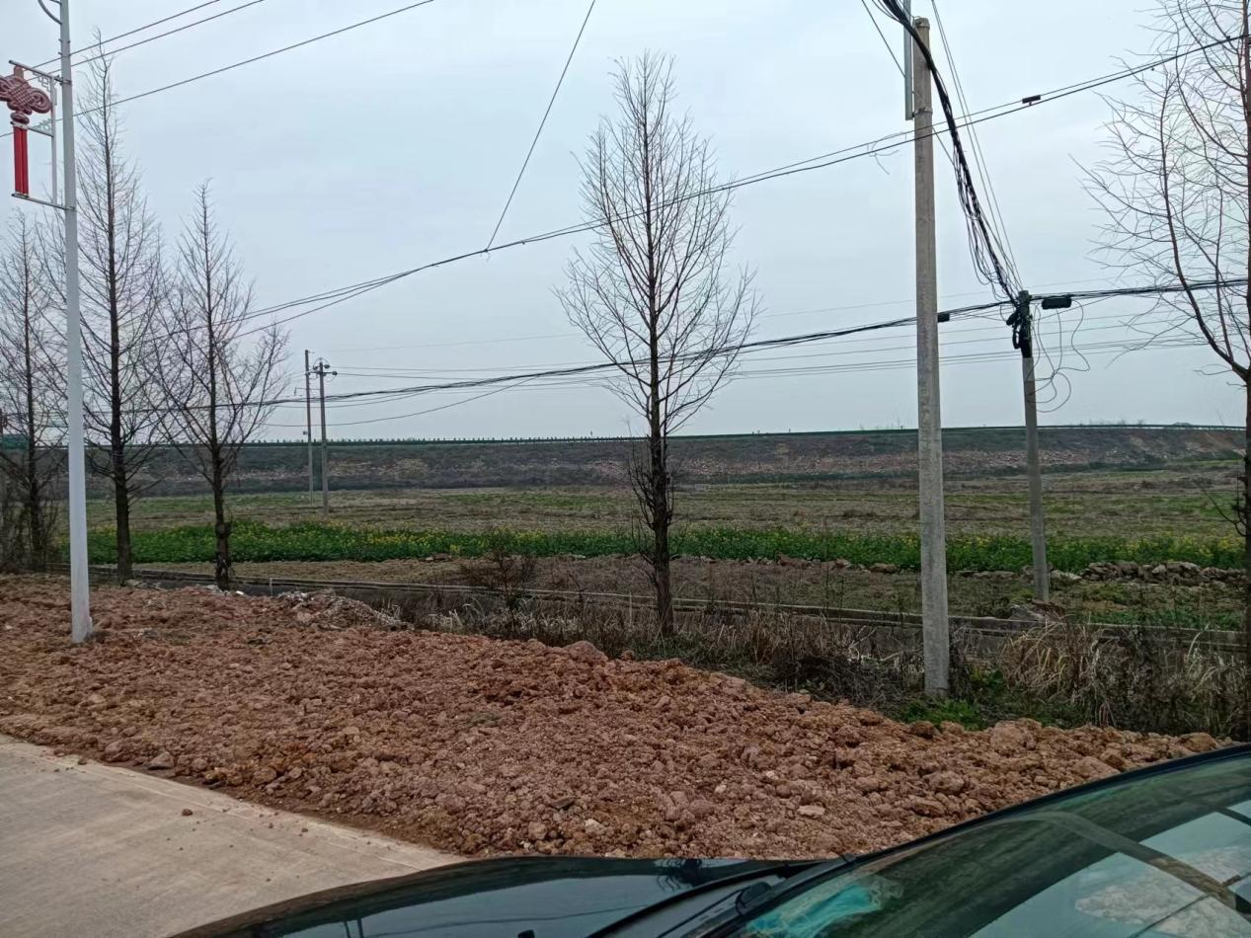

2023年2月22日，柯畈村干部及网格员在辖区内整治车辆乱停乱放问题。

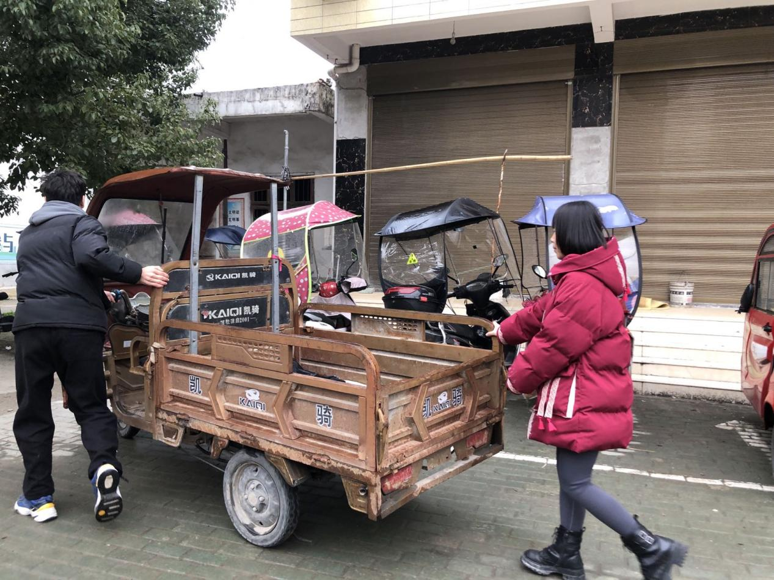

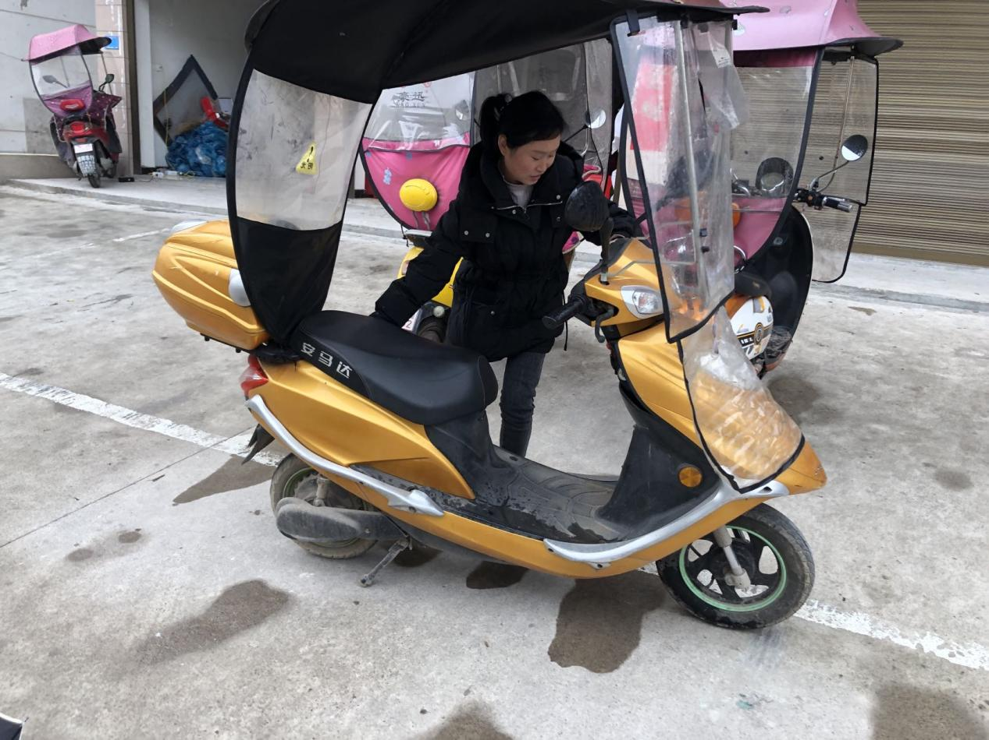

为了深入贯彻落实鄂州市人居环境整治提升行动实施方案相关文件精神，持续推进我村人居环境整治提升行动的开展；3月24日，我村组织群众及志愿者10余人，挖机一台，对太友路进行了卫生环境大整治，清除建筑垃圾堆放点3余处，约500平方米，清理沿线白色垃圾，并对太友路进行了全线卫生清扫，整治行动取得阶段性成果。

整改前

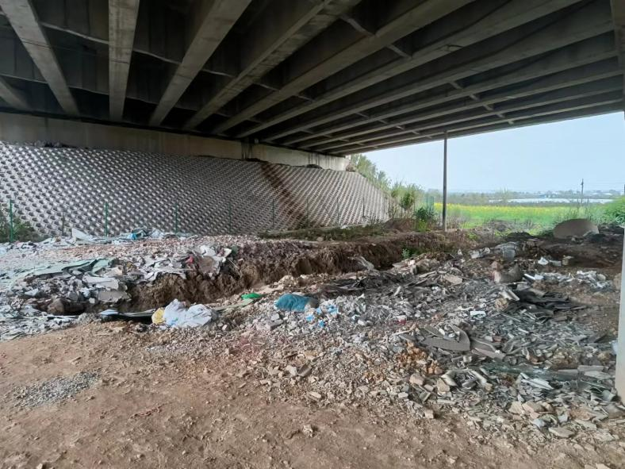

整改后

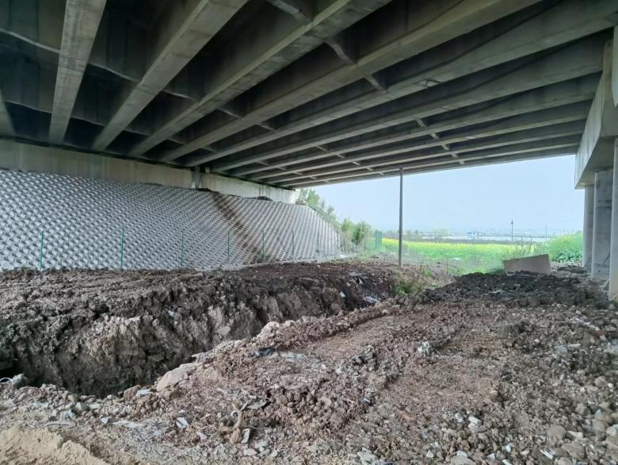

挖机清理建筑垃圾

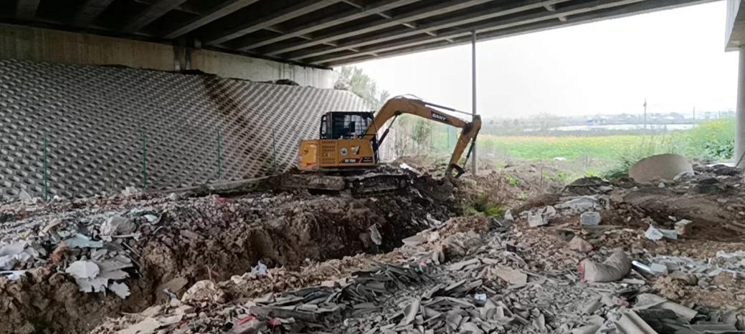

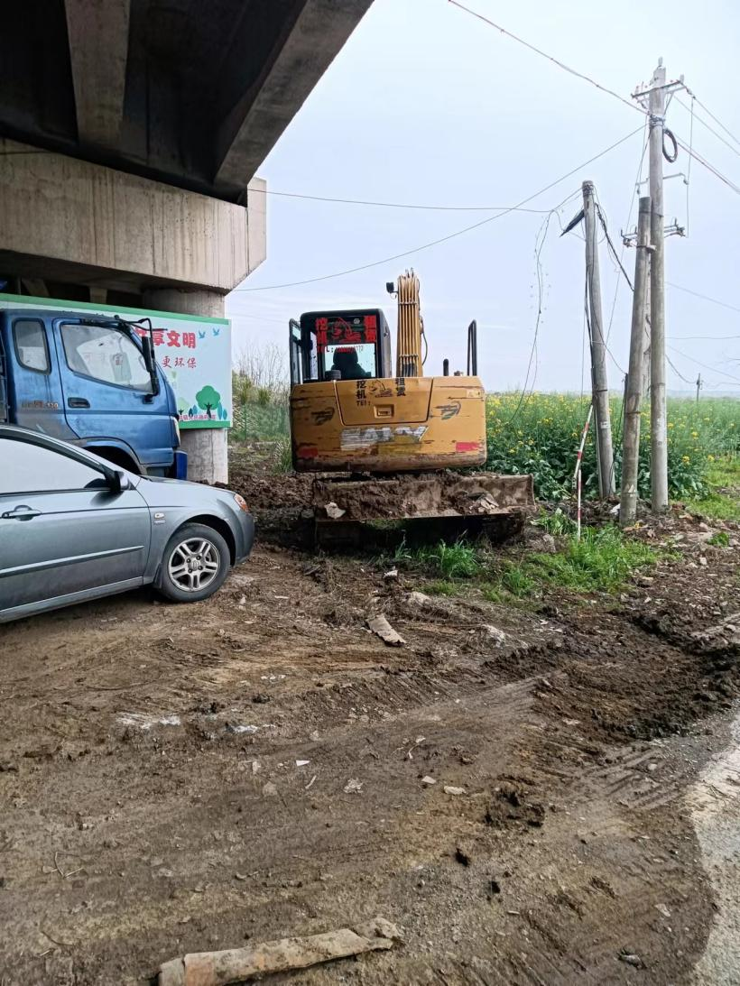

对太友路全线清扫

